VII РАЗРЕД | Друштво Физичара Србије | РЕПУБЛИЧКИ НИВО  28.04.2012.
VII РАЗРЕД | Министарство просвете и науке Републике Србије | РЕПУБЛИЧКИ НИВО  28.04.2012.
VII РАЗРЕД | ЗАДАЦИ - општа одељења | РЕПУБЛИЧКИ НИВО  28.04.2012.
1. Мало тело у првом случају слободно пада без почетне брзине, при чему последњих пута пређе за . У другом случају тело слободно пада без почетне брзине, тако да је у последњој секунди кретања средња брзина тела дупло већа него у претпоследњој. Колика је разлика висина са којих тело пада ?

2. Са железничких станица А и Б истовремено крећу један ка другом два воза, без почетних брзина, по паралелним колосецима. Оба воза се у почетку крећу равномерно убрзано док не достигну брзину , односно , а затим се тим брзинама крећу до станица А и Б. Однос тих брзина је . У тренутку мимоилажења, брзине возова су једнаке. Ако возови истовремено стижу у станицу А, односно Б, одредити однос њихових убрзања . Нацртати график зависности брзина возова од времена кретања.

3. У систему приказаном на слици 1, маса првог тела је , док је маса другог тела . Прво тело је везано за покретни котур, и налази се на висини у односу на хоризонталну подлогу, док друго тело лежи на хоризонталној подлози. Масу котурова, неистегљивих нити и сва трења у систему занемарити. Ако систем започиње кретање из стања мировања, одредити максималну висину до које ће се подићи друго тело.

4. Паралелопипед масе , чије странице имају дужину и , мирује на стрмој равни нагибног угла . На њега почиње да делује константа сила , као што је приказано
на слици 2. Колики треба да буде интензитет те силе да би се паралелопипед преврнуо без клизања?

5. На непокретној стрмој равни нагибног угла , налази се тело масе . На њему се налази тело масе (слика 3). Коефицијент трења између тела износи , док између тела и стрме равни износи . Ако током кретања долази до клизања између тела, израчунати убрзање тела у односу на тело .

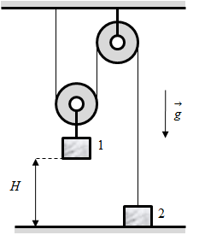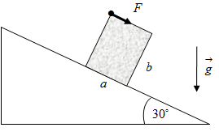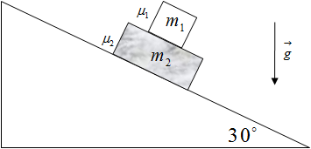

Слика 1. Слика 2. Слика 3.

Сваки задатак носи 20 поена. Узети да је убрзање Земљине теже m/s${}^{2}$.
Задатке припремио: Владимир Чубровић, Физички факултет, Београд
Рецензент: Проф. др Иван Манчев, ПМФ, Ниш
Председник комисије: Проф. др Мићо Митровић, Физички факултет, Београд

Свим такмичарима желимо успешан рад!

VII PАЗРЕД | Друштво Физичара Србије | РЕПУБЛИЧКИ НИВО  28.04.2012.
VII PАЗРЕД | Министарство просвете и науке Републике Србије | РЕПУБЛИЧКИ НИВО  28.04.2012.
VII PАЗРЕД | РЕШЕЊА - општа одељења | РЕПУБЛИЧКИ НИВО  28.04.2012.
1. Први случај: по услову задатка је . Користећи једначине вертикалног хица наниже следи да је (видети слику 1): [2п] одакле произилази да је (1) .Временски интервал за које тело пређе пут је: , одакле следи да је (2) [2п]. Комбинујући релације (1) и (2) добијамо: (3) [1п].
Сабирајући једначине (2) и (3) добијамо да је брзина којом тело удари у подлогу једнака [2п]. Висина са које тело пада је [1п].
Други случај: На почетку претпоследње секунде кретања брзина тела је: [2п]. На почетку последње секунде кретања брзина тела је: [2п]. Брзина којом тело удари у подлогу је: , где је -укупно време кретања тела, а .
Средња брзина тела у претпоследњој секунди кретања је: [2п] . Средња брзина тела у последњој секунди кретања је: [2п]. По услову задатка је . Из претходног следи да је: тј. одакле добијамо да је : [2п] Висина са које тело пада је : [1п] . Из претходно добијених резултата видимо да су висине са којих тело пада једнаке тј. [1п]

2. Зависност брзине возова од времена кретања приказана је на следећем графику (слика 2):
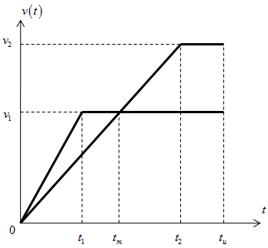 Слика 2. [3п] 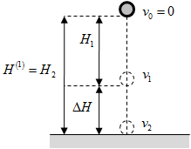 Слика 1.
Нека је -растојање између станица, -тренутак у ком први воз достигне брзину , -тренутак у ком други воз достигне брзину , -тренутак мимоилажења возова, а -укупно време кретања возова . Максималне брзине које достигну возови су: и . Ако претходне две једначине поделимо добијамо однос убрзања возова: [1п]. Остаје нам да нађемо однос.

Сваки воз пређе укупан пут , који је за први воз једнак: [2п], а за други: [2п]. До тренутка мимоилажења, први воз пређе пут [2п], а други [2п]. Збир ова два пута једнак је удаљености између станица: [1п]. Вредности пређених путева су одређени графичким путем. Пошто су у тренутку мимоилажења брзине возова једнаке следи да је : (видети график). Убрзање другог воза је , одакле следи да је време мимоилажења возова једнако: [1п]. Користећи претходне релације, добијамо да је удаљеност између станица једнака: [2п]. Ако из укупног пута којег пређу возови, изразимо укупно време кретања, и искористимо задњу релацију за растојање између станица добијамо следеће једнакости:

[1п] , и [1п].
Изједначавањем десних страна задње две једначине добијамо да је : [1п]. Коначно је однос убрзања возова једнак: [1п].

3. Једначине кретања тела су: [1 п] и [1 п]. Притом је [2 п] . Из услова неистегљивости нити следи веза између убрзања тела: [3п]. Комбинујући претходне једначине добијамо вредности убрзања тела у односу на подлогу: [2п] и . У тренутку када прво тело додирне подлогу друго тело се налази на висини и поседује брзину . У наставку кретања нит не игра никакву улогу, и друго тело изводи вертикални хитац навише почетном брзином[3п]. Брзину добијамо из следеће једначине : [2п]. Користећи једначину вертикалног хица навише добијамо: [2п]. Максимална висина до које се подигне друго тело је: [2п]. Комбинујући задње три једначине добијамо: [2п] .

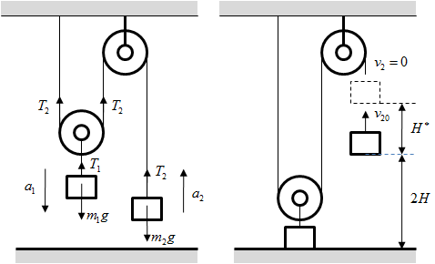 Слика 3.

4. У тренутку ротације тела око ивице на паралелопипед делују сила , сила Земљине теже , сила трења , и сила реакције подлоге [2п]. Притом сила трења и сила реакције подлоге у том тренутку делују по ивици , па не утичу на ротацију тела [6п]. Тело се преврће ако је момент силе у односу на ивицу већи од момента силе тј. ако је испуњена неједнакост:
[6п]. тј. [3п].
Гранична вредност силе је: [3п]

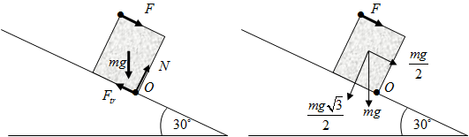
Слика 4.

5. Како тела током кретања клизају једно у односу на друго, вредности њихових убрзања су различита.

Једначине кретања тела дуж координатних оса су:

тело :
: , : [5п], одакле добијамо да је убрзање тела у односу на стрму раван једнако: [3п].
тело :
: , : [5п], одакле добијамо да је убрзање тела у односу на стрму раван једнако:
[3п].
Убрзање тела у односу на тело је једнако : [4п].
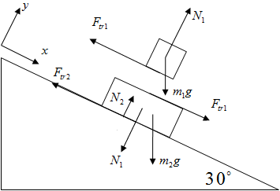

Слика 5.

